ĐẠI HỌC TÀI NGUYÊN MÔI TRƯỜNG TP.HCM
Thực hành Phân tích thiết kế hướng đối tượng
BÀI 6
QUẢN LÝ CÔNG TY DU LỊCH
Họ và tên: Nguyễn Đăng Quang MSSV: 1250080152
Lớp: 12_ĐH_CNTT3 Nhóm TH: …………… Ngày: …… / …… / ………

1. MÔ TẢ
Công ty du lịch Văn Hóa Việt TP.HCM muốn tin học hóa việc quản lý tình hình đăng ký các tour du lịch của khách và thông tin các tour cho khách.
Mục đích của chương trình nhằm tin học hóa, cung cấp thông tin các tour du lịch để quảng cáo trên website của công ty. Quản lý tình hình đăng ký du lịch ở các tour để tiện việc sắp xếp lịch thực hiện các tour cho nhân viên hướng dẫn du lịch. Mọi tour được xem như xuất phát từ TP.HCM.
Thông tin tour bao gồm: Mã tour dùng để phân biệt, tên tour, số ngày, số đêm cùng đơn giá cho một khách. Khách đăng ký du lịch có hai loại: Khách đi trên 12 người xem như khách theo đoàn thì điền vào phiếu đăng ký theo đoàn, khách đi theo đoàn được chọn ngày đi bất kỳ cho tour mình và ghi nhận lại tên cơ quan (hoặc ghi tên đại diện gia đình), địa chỉ cơ quan, điện thoại cơ quan, người đại diện, số người đi, nếu có mua bảo hiểm thì phải kèm theo danh sách những người cùng đi. Công ty cho xe đến đón tại địa điểm do đoàn yêu cầu. Thông tin của khách theo đoàn được lưu trữ trên máy tính để tiện cho việc liên lạc và chăm sóc khách hàng sau này. Khách lẻ là khách đăng ký dưới 12 người, đi cá nhân hay bạn bè, khi du lịch theo tour phải đăng ký theo chuyến. Mỗi chuyến có ngày đi, ngày về theo lịch của công ty. Khách lẻ có thể đăng ký tại các điểm bán vé khác nhau gần nơi mình ở, địa điểm đón theo quy định của công ty để cùng đi theo một tour duy nhất. Khách đăng ký theo đoàn thì phải đặt cọc trước một khoản tiền, nếu không đi thì mất cọc. Kinh phí tham quan của đoàn sẽ thanh toán sau khi kết thúc chuyến tham quan. Khách đi theo chuyến thì mua và thanh toán tiền vé cho tour đó.
Nhân viên hướng dẫn du lịch được phân công theo đoàn của một tour nhất định hoặc phân công theo chuyến đi theo khách lẻ sao cho không chồng chéo lịch phân công. Mỗi chuyến khách lẻ được phân công một nhân viên cụ thể, khách theo đoàn có thể nhiều nhân viên nếu đoàn đi đông. Lương của nhân viên được tính theo lương căn bản và lương theo từng tour mà nhân viên thực hiện trong tháng.
Một tour du lịch có thể có nhiều nơi dừng chân, chính là nơi đến quan trọng của tour, cũng chính là nơi đi tiếp theo của tour, kết thúc tour là TP.HCM. Mỗi nơi dừng chân xác định có đổi phương tiện hay không, có hay không nơi ăn, có hay không khách sạn ở lại, loại khách sạn (2, 3, 4 hoặc 5 sao). Một tour du lịch có thể dùng nhiều phương tiện khác nhau để di chuyển, như: đi máy bay tới nơi A, tiếp theo đi xe đò tới nơi B và tàu hỏa tới nơi C, từ C về TP.HCM bằng máy bay… Ngoài ra tour du lịch còn ghi nhận điểm tham quan (các khu di tích lịch sử, danh lam thắng cảnh…), mỗi điểm tham quan ghi nhận mã số để phân biệt, tên điểm tham quan, địa điểm tham quan, nội dung, ý nghĩa.
Sau khi kết thúc tour, công ty sẽ gửi phiếu khảo sát cho khách hàng, ghi nhận lại các góp ý nhằm mục đích phục vụ khách hàng tốt hơn.

2. CÂU HỎI
1) Hãy xác định các Class cùng các thuộc tính, phương thức tương ứng. Chỉ định ID cho thuộc tính của từng Class.
2) Tìm mối liên kết giữa các Class. Dùng StarUML vẽ Class Diagram, chú ý các ký hiệu thích hợp cùng bản số tương ứng (nếu có).
3) Hãy xác định các Actor và các Use Case tổng quát có trong mô tả trên. Sử dụng StarUML, vẽ Use Case Diagram tổng quát cho toàn bộ hệ thống. Mô hình đảm bảo cho phép quản lý toàn bộ các loại thực thể và các xử lý cần thiết liên quan. Lưu file bài làm và mô hình với tên phù hợp.
4) Vẽ Use Case Diagram phân rã chi tiết hoạt động từ lúc khách đăng ký tour (theo đoàn hoặc theo chuyến) cho đến khi kết thúc tour.
5) Vẽ Activity Diagram cho Câu 4 ở trên. Lưu lại mô hình với tên file phù hợp.
6) Vẽ Sequence Diagram cho nghiệp vụ “Lập phiếu đăng ký” tour du lịch theo đoàn.

3. BÀI LÀM
Tóm tắt lại:
Hệ thống quản lý Công ty du lịch Văn Hóa Việt TP.HCM được xây dựng nhằm giải quyết bài toán quản lý tập trung và tin học hóa toàn diện quy trình kinh doanh dịch vụ du lịch:
• Kênh thông tin số: Công bố, quảng bá thông tin các tour du lịch đa dạng trực tuyến trên website công ty để tiếp cận khách hàng tiềm năng.
• Phân khúc khách hàng: Hệ thống phân hóa rõ rệt 2 quy trình đăng ký dành cho 2 nhóm khách: Khách theo đoàn (>= 12 người, tự do chọn ngày khởi hành, đón tận nơi, đóng cọc trước, quyết toán sau tour, lưu trữ hồ sơ CSKH) và Khách lẻ (< 12 người, ghép theo các chuyến định kỳ, điểm đón cố định, thanh toán 100% tiền vé).
• Quản lý lộ trình đa chặng: Quản lý chuỗi các nơi dừng chân nối tiếp nhau bắt đầu và kết thúc tại TP.HCM, ghi nhận chi tiết việc thay đổi phương tiện di chuyển, dịch vụ ăn uống, lưu trú khách sạn theo xếp hạng sao (2 - 5 sao) và các danh lam thắng cảnh/di tích lịch sử.
• Điều phối nhân sự HDV: Hỗ trợ điều hành tour xếp lịch cho HDV theo chuyến hoặc theo đoàn, áp dụng thuật toán kiểm tra chống chồng chéo lịch trình làm việc và tự động tính toán tổng lương hàng tháng (Lương căn bản + Thù lao tour).
• Hậu mãi & Chăm sóc khách hàng: Gửi phiếu khảo sát chất lượng sau khi hoàn thành chuyến đi để ghi nhận phản hồi, nâng cao chất lượng dịch vụ.
Yêu cầu hệ thống:
• Mục tiêu 1 (Quảng bá): Cung cấp giao diện tra cứu trực tuyến trực quan, minh bạch lịch trình, phương tiện, điểm đến, chi phí dịch vụ cho khách hàng 24/7.
• Mục tiêu 2 (Quản lý đăng ký): Tự động hóa hoàn toàn quy trình xử lý đơn đặt tour, xuất vé, thu cọc, lập hợp đồng/phiếu đăng ký và quyết toán chi phí.
• Mục tiêu 3 (Điều hành HDV): Tối ưu hóa công tác điều phối nhân sự, ngăn chặn tuyệt đối lỗi xếp trùng lịch của HDV.
• Mục tiêu 4 (Dữ liệu khách hàng): Lưu trữ hồ sơ thông tin khách đoàn tập trung, bảo mật phục vụ tiếp thị lại (CRM) và chính sách khách hàng thân thiết.
• Mục tiêu 5 (Kiểm soát tài chính): Kiểm soát chặt chẽ doanh thu từ tiền vé, tiền cọc, chi phí thực tế của đoàn và tự động hóa quy trình tính lương nhân viên cuối tháng.

Đầu vào - Xử lý - Đầu ra:
Nghiệp vụ / Module | Đầu vào (Input) | Xử lý (Process) | Đầu ra (Output)
1. Quản lý Tour & Lộ trình | Mã tour, tên tour, số ngày, số đêm, đơn giá/khách; Danh sách nơi dừng chân (thứ tự, đổi phương tiện, nơi ăn, khách sạn, hạng sao); Điểm tham quan (mã, tên, địa điểm, nội dung, ý nghĩa). | - Kiểm tra tính hợp lệ dữ liệu (xuất phát & kết thúc tại TP.HCM).  - Lưu trữ cấu trúc lộ trình và danh mục điểm tham quan.  - Cập nhật hiển thị lên website công ty. | Chương trình tour hoàn chỉnh, bảng chi tiết lộ trình hiển thị trên website & báo giá phục vụ bán tour.
2. Đăng ký Tour theo Đoàn (>= 12 người) | Thông tin cơ quan/gia đình, địa chỉ, SĐT, người đại diện; Ngày khởi hành yêu cầu; Địa điểm đón yêu cầu; Số người đi (>= 12); Tùy chọn bảo hiểm & Danh sách thành viên; Số tiền cọc. | - Xác thực số lượng người đi >= 12.  - Tính tạm tính tổng kinh phí và tiền cọc bắt buộc.  - Lập phiếu đăng ký tour theo đoàn.  - Xác nhận thu cọc (ghi nhận mất cọc nếu hủy).  - Lưu trữ hồ sơ khách đoàn phục vụ CSKH. | Phiếu đăng ký tour theo đoàn, Phiếu thu tiền cọc, Danh sách thành viên kèm bảo hiểm, Lịch trình riêng cho đoàn.
3. Đăng ký Tour theo Chuyến (Khách lẻ < 12 người) | Mã chuyến, thông tin khách lẻ (họ tên, SĐT, số vé < 12); Điểm bán vé; Điểm đón khách theo quy định công ty; Tiền thanh toán vé. | - Kiểm tra số lượng khách < 12.  - Kiểm tra số chỗ còn trống của chuyến.  - Tính tổng tiền vé cần thu.  - Ghi nhận thanh toán 100% tiền vé.  - Trừ số chỗ trống của chuyến đi. | Vé du lịch / Phiếu xác nhận đăng ký chuyến, Hóa đơn thanh toán vé lẻ, Danh sách hành khách đón tại các điểm quy định.
4. Phân công Hướng dẫn viên (HDV) | Thông tin tour/chuyến sắp khởi hành; Số lượng khách thực tế; Danh sách HDV hiện có, chuyên môn, trạng thái rảnh. | - Khách lẻ: Gán đúng 1 HDV cụ thể/chuyến.  - Khách đoàn: Gán 1 hoặc nhiều HDV tùy quy mô đoàn.  - Kiểm tra xung đột lịch: Ngày đi -> ngày về không được trùng với bất kỳ tour nào HDV đang nhận. | Lịch phân công công tác HDV, Thông báo điều động gửi tới HDV, Danh sách HDV phụ trách đoàn/chuyến.
5. Quyết toán Tour & Tính lương HDV | Báo cáo kết thúc tour từ HDV, chi phí phát sinh, tiền cọc đã thu; Lương căn bản của HDV, danh sách các tour HDV đã hoàn thành trong tháng, định mức thù lao/tour. | - Quyết toán đoàn: Tiền còn lại = Tổng kinh phí - Tiền cọc đã thu; Lập hóa đơn quyết toán.  - Tính lương HDV: Lương tháng = Lương căn bản + Tổng thù lao các tour thực hiện. | Hóa đơn quyết toán kinh phí đoàn, Phiếu thanh toán kết thúc tour, Bảng lương chi tiết từng nhân viên HDV.
6. Khảo sát & Chăm sóc khách hàng | Trạng thái tour 'Đã kết thúc', thông tin liên hệ khách hàng (đại diện đoàn, khách lẻ); Đánh giá và ý kiến phản hồi từ khách. | - Tự động gửi phiếu khảo sát điện tử.  - Thu thập điểm đánh giá (1-5 sao) về xe, ăn, phòng, HDV.  - Tổng hợp báo cáo mức độ hài lòng khách hàng.  - Cập nhật hồ sơ lịch sử khách VIP. | Phiếu khảo sát đã điền, Báo cáo thống kê chất lượng tour, Danh sách khách hàng thân thiết phục vụ tiếp thị.

Tác nhân và Hệ thống ngoài:
a) Tác nhân con người (Human Actors):
1. Khách theo đoàn (Group Representative): Đại diện cho cơ quan, công ty hoặc gia đình (>= 12 người). Thực hiện chọn ngày đi tùy ý, yêu cầu điểm đón riêng, cung cấp danh sách thành viên mua bảo hiểm, đặt cọc trước, điền phiếu khảo sát và thanh toán phần tiền còn lại sau tour.
2. Khách lẻ (Individual Traveler): Cá nhân hoặc nhóm nhỏ (< 12 người). Tra cứu tour trên web, đăng ký theo chuyến có sẵn lịch cố định, mua và thanh toán tiền vé trực tiếp tại điểm bán vé gần nơi ở, tập trung đón tại điểm quy định.
3. Nhân viên Bán vé / Tiếp nhận (Ticket Staff): Tiếp nhận đăng ký của khách tại các điểm bán vé hoặc qua điện thoại, kiểm tra số lượng khách, lập phiếu đăng ký đoàn, bán vé khách lẻ, thu tiền cọc và tiền vé.
4. Nhân viên Điều hành Tour (Tour Operator): Tạo và quản lý thông tin tour, lộ trình, nơi dừng chân, điểm tham quan; mở các chuyến du lịch; phân công HDV cho từng tour/chuyến đảm bảo không trùng lịch; sắp xếp xe đón đoàn.
5. Hướng dẫn viên du lịch (Tour Guide - HDV): Xem lịch phân công công tác, nhận danh sách đoàn/chuyến, dẫn tour theo lộ trình, báo cáo kết thúc chuyến đi, ghi nhận phản hồi ban đầu của khách.
6. Kế toán / Thu ngân (Accountant): Thu nhận tiền cọc, tiền vé, lập hóa đơn quyết toán đoàn sau chuyến đi, tính toán lương căn bản và lương thù lao tour hàng tháng cho HDV.
7. Quản trị viên (System Administrator): Quản trị tài khoản, phân quyền người dùng, sao lưu dữ liệu và cấu hình hệ thống.
b) Tác nhân hệ thống ngoài (External Systems):
1. Cổng thanh toán trực tuyến (Payment Gateway): Xử lý thanh toán tiền vé trực tuyến, thanh toán cọc qua thẻ ngân hàng/chuyển khoản (VNPay, Momo, Visa/MasterCard).
2. Hệ thống Dịch vụ Email / SMS (Notification & Survey Service): Tự động gửi thông tin vé, xác nhận đăng ký đoàn, gửi phiếu khảo sát điện tử và mã giảm giá CSKH.
3. Hệ thống Đối tác Bảo hiểm (Travel Insurance Service): Tiếp nhận danh sách hành khách đi tour đoàn để phát hành chứng thư bảo hiểm du lịch tự động.

Quy tắc nghiệp vụ và Quyết định phát triển:
a) Quy tắc nghiệp vụ:
• BR01 (Quy định loại khách): Số lượng người đăng ký trên 12 người tính là khách theo đoàn; đăng ký dưới 12 người tính là khách lẻ.
• BR02 (Quy định lịch khởi hành): Khách theo đoàn được tự chọn ngày đi bất kỳ cho tour mình. Khách lẻ phải đăng ký theo chuyến có ngày đi, ngày về cố định theo lịch của công ty.
• BR03 (Quy định đưa đón): Khách theo đoàn được công ty cho xe đến đón tại địa điểm do đoàn yêu cầu. Khách lẻ đón tại các địa điểm theo quy định của công ty; khách lẻ có thể đăng ký tại các điểm bán vé khác nhau gần nơi ở.
• BR04 (Quy định tiền cọc & thanh toán): Khách theo đoàn phải đặt cọc trước một khoản tiền, nếu không đi thì mất cọc; kinh phí tham quan của đoàn thanh toán sau khi kết thúc tour. Khách lẻ đi theo chuyến thì mua và thanh toán tiền vé ngay.
• BR05 (Quy định bảo hiểm): Nếu khách đoàn có mua bảo hiểm thì phải kèm theo danh sách những người cùng đi.
• BR06 (Lưu trữ thông tin khách đoàn): Thông tin của khách theo đoàn (tên cơ quan/đại diện, địa chỉ, điện thoại, người đại diện) phải được lưu trữ trên máy tính để tiện liên lạc và chăm sóc khách hàng sau này.
• BR07 (Quy tắc phân công HDV): Nhân viên hướng dẫn du lịch được phân công theo đoàn hoặc theo chuyến sao cho không chồng chéo lịch phân công. Mỗi chuyến khách lẻ phân công 1 nhân viên cụ thể; khách theo đoàn có thể phân công nhiều nhân viên nếu đoàn đi đông.
• BR08 (Quy tắc tính lương HDV): Lương của nhân viên HDV = Lương căn bản + Tổng lương theo từng tour mà nhân viên thực hiện trong tháng.
• BR09 (Quy tắc lộ trình tour): Mọi tour đều xuất phát từ TP.HCM và kết thúc tại TP.HCM. Tour có nhiều nơi dừng chân (xác định có đổi phương tiện hay không, có nơi ăn, có khách sạn và loại sao 2-5 sao); dùng nhiều phương tiện khác nhau; ghi nhận điểm tham quan (mã, tên, địa điểm, nội dung, ý nghĩa).
• BR10 (Quy tắc khảo sát sau tour): Sau khi kết thúc tour, công ty gửi phiếu khảo sát cho khách hàng để ghi nhận lại các góp ý.
b) Quyết định phát triển:
• DD01: Áp dụng mô hình kiến trúc 3 tầng (Presentation Tier - Business Logic Tier - Data Access Tier) tách bạch giữa giao diện web/quản lý, xử lý logic kiểm tra trùng lịch và lưu trữ CSDL.
• DD02: Áp dụng phương pháp phân tích thiết kế hướng đối tượng (OOAD) sử dụng chuẩn UML 2.0.
• DD03: Thiết kế CSDL quan hệ chuẩn hóa 3NF, ràng buộc khóa chính, khóa ngoại chặt chẽ.
Yêu cầu chức năng và Yêu cầu phi chức năng
a) Yêu cầu chức năng:
• FR01: Cung cấp và hiển thị thông tin các tour du lịch để quảng cáo trên website của công ty.
• FR02: Quản lý thông tin tour du lịch (Mã tour, tên tour, số ngày, số đêm, đơn giá cho một khách).
• FR03: Quản lý các nơi dừng chân của tour (thứ tự, đổi phương tiện, có nơi ăn, có khách sạn, loại sao 2-5 sao).
• FR04: Quản lý các điểm tham quan của tour (mã số, tên, địa điểm, nội dung, ý nghĩa).
• FR05: Quản lý các chuyến đi theo lịch công ty cho khách lẻ (ngày đi, ngày về, điểm bán vé, điểm đón quy định).
• FR06: Lập và ghi nhận phiếu đăng ký theo đoàn (ngày đi yêu cầu, địa điểm đón yêu cầu, số người đi, thông tin cơ quan/đại diện).
• FR07: Tiếp nhận danh sách những người cùng đi khi đoàn có mua bảo hiểm.
• FR08: Ghi nhận khoản tiền đặt cọc của đoàn và xử lý quy định mất cọc nếu không đi.
• FR09: Lưu trữ thông tin khách theo đoàn trên máy tính phục vụ liên lạc và chăm sóc khách hàng sau này.
• FR10: Bán vé và ghi nhận thanh toán tiền vé cho khách lẻ đăng ký theo chuyến tại các điểm bán vé.
• FR11: Sắp xếp và phân công nhân viên HDV theo đoàn hoặc theo chuyến.
• FR12: Kiểm tra tự động chống chồng chéo lịch phân công của nhân viên HDV.
• FR13: Cho phép nhân viên HDV tra cứu lịch phân công tour của mình.
• FR14: Thanh toán và quyết toán kinh phí tham quan của đoàn sau khi kết thúc chuyến tham quan.
• FR15: Tính toán lương tháng của nhân viên HDV theo lương căn bản và lương theo từng tour thực hiện trong tháng.
• FR16: Gửi phiếu khảo sát cho khách hàng sau khi kết thúc tour.
• FR17: Tiếp nhận và ghi nhận lại các góp ý của khách hàng từ phiếu khảo sát.
b) Yêu cầu phi chức năng:
• NFR01 (Hiệu năng): Hệ thống phản hồi nhanh, tra cứu tour và kiểm tra lịch dưới 2 giây.
• NFR02 (Bảo mật): Lưu trữ an toàn, bảo mật thông tin khách hàng đoàn phục vụ CSKH.
• NFR03 (Tin cậy & Toàn vẹn): Đảm bảo chính xác 100% việc kiểm tra lịch, tuyệt đối không chồng chéo lịch HDV.
• NFR04 (Khả dụng): Giao diện quảng bá trên website thân thiện, dễ tra cứu trên máy tính và điện thoại.

Câu 1.
Hãy xác định các Class cùng các thuộc tính, phương thức tương ứng. Chỉ định ID cho thuộc t…
Tên Lớp (Class) | Thuộc tính (Attributes - Chỉ định ID) | Phương thức (Methods)
Tour | maTour (ID): String  tenTour: String  soNgay: int  soDem: int  donGia: decimal  xuatPhatTu: String (TP.HCM)  ketThucTai: String (TP.HCM) | themTour()  suaTour()  xoaTour()  layThongTinTour()
NoiDungChan | maNoiDungChan (ID): String  tenNoiDungChan: String  thuTu: int  doiPhuongTien: boolean  coNoiAn: boolean  coKhachSan: boolean  loaiKhachSan: int (2, 3, 4, 5 sao)  phuongTienDiChuyen: String | themNoiDungChan()  capNhatNoiDungChan()  xoaNoiDungChan()
DiemThamQuan | maDiemTQ (ID): String  tenDiemTQ: String  diaDiem: String  noiDung: String  yNghia: String | themDiemTQ()  suaDiemTQ()  xoaDiemTQ()
ChuyenDuLich | maChuyen (ID): String  ngayDi: Date  ngayVe: Date  soCho: int | taoChuyen()  capNhatChuyen()  kiemTraConCho()
DiemBanVe | maDiemBan (ID): String  tenDiemBan: String  diaChi: String  soDienThoai: String | themDiemBan()  capNhatDiemBan()
DiemDon | maDiemDon (ID): String  tenDiemDon: String  diaChi: String | themDiemDon()  capNhatDiemDon()
KhachHang | maKH (ID): String  hoTen: String  soDienThoai: String  diaChi: String | dangKy()  capNhatThongTin()
KhachDoan  (kế thừa KhachHang) | maKH (ID): String  tenCoQuan: String  diaChiCoQuan: String  dienThoaiCoQuan: String  nguoiDaiDien: String | luuThongTinMayTinh()  layThongTinCSKH()
PhieuDangKyDoan | maPhieuDK (ID): String  ngayLap: Date  ngayDiYeuCau: Date  diaDiemDonYeuCau: String  soNguoiDi: int (> 12)  coMuaBaoHiem: boolean  tienDatCoc: decimal  kinhPhiThamQuan: decimal  trangThai: String | lapPhieuDangKy()  ghiNhanDatCoc()  xuLyMatCoc()  xacNhanThanhToanSauTour()
NguoiDiKem  (ThanhVienBaoHiem) | maNguoiDi (ID): String  hoTen: String  ngaySinh: Date  cmnd_cccd: String | themNguoiDi()  xoaNguoiDi()
VeTour | maVe (ID): String  ngayBan: Date  giaVe: decimal  trangThai: String | xuatVe()  thanhToanTienVe()
NhanVienHDV | maHDV (ID): String  hoTen: String  soDienThoai: String  luongCanBan: decimal | themHDV()  capNhatHDV()  kiemTraLichRanh()  tinhLuongThang()
PhanCongHDV | maPhanCong (ID): String  ngayPhanCong: Date  luongTour: decimal | phanCongTour()  kiemTraChongCheoLich()
PhieuKhaoSat | maKhaoSat (ID): String  ngayGui: Date  noiDungGopY: String | guiPhieuKhaoSat()  ghiNhanGopY()

Câu 2.
Tìm mối liên kết giữa các Class. Dùng StarUML vẽ Class Diagram, chú ý các ký hiệu thích hợ…
→ Nhập bài làm / chèn ảnh mô hình tại đây…
Cặp Class liên kết | Bản số | Loại quan hệ | Mô tả nghiệp vụ từ đề bài
Tour – NoiDungChan | 1 – 1..* | Composition | Một tour có thể có nhiều nơi dừng chân nối tiếp nhau. Xóa tour thì các nơi dừng chân của tour cũng mất.
NoiDungChan – DiemThamQuan | 1 – 0..* | Aggregation | Ngoài ra tour du lịch còn ghi nhận điểm tham quan (các khu di tích lịch sử, danh lam thắng cảnh).
Tour – ChuyenDuLich | 1 – 0..* | Composition | Khi du lịch theo tour phải đăng ký theo chuyến; mỗi tour có các chuyến theo lịch công ty.
Tour – PhieuDangKyDoan | 1 – 0..* | Association | Khách theo đoàn chọn một tour du lịch bất kỳ để đăng ký.
ChuyenDuLich – VeTour | 1 – 0..* | Composition | Khách đi theo chuyến thì mua vé cho tour đó.
ChuyenDuLich – DiemDon | 1..* – 1..* | Association | Khách lẻ có địa điểm đón theo quy định của công ty.
DiemBanVe – VeTour | 1 – 0..* | Association | Khách lẻ có thể đăng ký tại các điểm bán vé khác nhau gần nơi mình ở.
KhachHang – KhachDoan | 1 – 1 | Generalization | Khách theo đoàn là một loại khách hàng đặc biệt có thêm tên cơ quan, điện thoại, người đại diện.
KhachDoan – PhieuDangKyDoan | 1 – 0..* | Association | Khách đi trên 12 người xem như khách theo đoàn thì điền vào phiếu đăng ký theo đoàn.
KhachHang – VeTour | 1 – 0..* | Association | Khách lẻ mua vé tour cho mình hoặc bạn bè.
PhieuDangKyDoan – NguoiDiKem | 1 – 0..* | Composition | Nếu có mua bảo hiểm thì phải kèm theo danh sách những người cùng đi.
NhanVienHDV – PhanCongHDV | 1 – 0..* | Association | Nhân viên HDV được phân công sao cho không chồng chéo lịch phân công.
ChuyenDuLich / Doan – PhanCongHDV | 1 – 1 (chuyến)  1 – 1..* (đoàn) | Association | Mỗi chuyến khách lẻ phân công 1 nhân viên cụ thể; khách theo đoàn có thể nhiều nhân viên nếu đoàn đi đông.

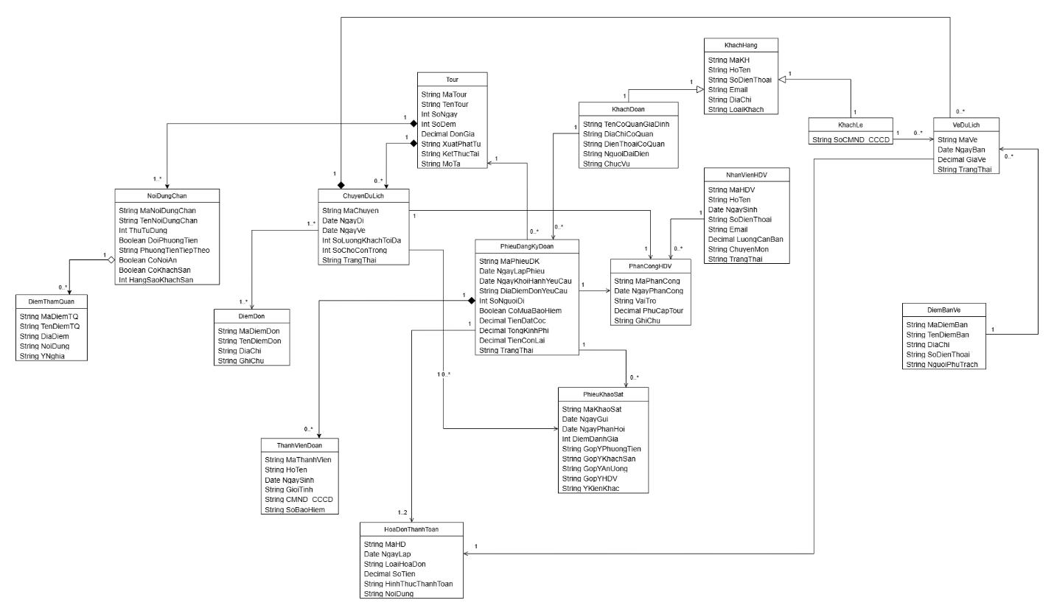

Câu 3.
Hãy xác định các Actor và các Use Case tổng quát có trong mô tả trên. Sử dụng StarUML, vẽ …
→ Nhập bài làm / chèn ảnh mô hình tại đây…
Mã UC | Tên Use Case | Actor chính | Mô tả nghiệp vụ từ đề bài
UC01 | Xem thông tin tour quảng cáo | Khách đoàn, Khách lẻ | Cung cấp thông tin các tour du lịch để quảng cáo trên website của công ty cho khách xem.
UC02 | Quản lý thông tin Tour & Lộ trình | Nhân viên công ty | Nhập mã tour, tên tour, số ngày, số đêm, đơn giá; nơi dừng chân; điểm tham quan.
UC03 | Quản lý Chuyến đi khách lẻ | Nhân viên công ty | Thiết lập lịch chuyến (ngày đi, ngày về của công ty), điểm bán vé, điểm đón quy định.
UC04 | Điền phiếu đăng ký theo đoàn | Khách đoàn, NV công ty | Khách đi trên 12 người chọn ngày đi bất kỳ, yêu cầu điểm đón, ghi nhận tên cơ quan, đại diện, SĐT.
UC05 | Cung cấp danh sách mua bảo hiểm | Khách đoàn, NV công ty | Nếu có mua bảo hiểm thì phải kèm theo danh sách những người cùng đi.
UC06 | Đặt cọc tiền tour đoàn | Khách đoàn, NV công ty | Khách đăng ký theo đoàn phải đặt cọc trước một khoản tiền, nếu không đi thì mất cọc.
UC07 | Lưu trữ thông tin khách đoàn CSKH | Nhân viên công ty | Thông tin của khách theo đoàn được lưu trữ trên máy tính để tiện liên lạc và chăm sóc sau này.
UC08 | Đăng ký tour theo chuyến & Mua vé | Khách lẻ, NV công ty | Khách lẻ dưới 12 người đăng ký theo chuyến tại các điểm bán vé, đón tại điểm quy định, mua vé.
UC09 | Sắp xếp lịch phân công HDV | Nhân viên công ty | Phân công 1 HDV/chuyến khách lẻ, nhiều HDV/đoàn đông; kiểm tra không chồng chéo lịch.
UC10 | Xem lịch phân công công tác | Nhân viên HDV | Nhân viên HDV xem lịch tour được phân công thực hiện.
UC11 | Thanh toán kinh phí sau tour đoàn | Khách đoàn, NV công ty | Kinh phí tham quan của đoàn sẽ thanh toán sau khi kết thúc chuyến tham quan.
UC12 | Tính lương nhân viên HDV | Nhân viên công ty, HDV | Lương = Lương căn bản + Lương theo từng tour mà nhân viên thực hiện trong tháng.
UC13 | Gửi và ghi nhận phiếu khảo sát | Khách hàng, NV công ty | Sau khi kết thúc tour, công ty gửi phiếu khảo sát cho khách hàng, ghi nhận lại các góp ý.

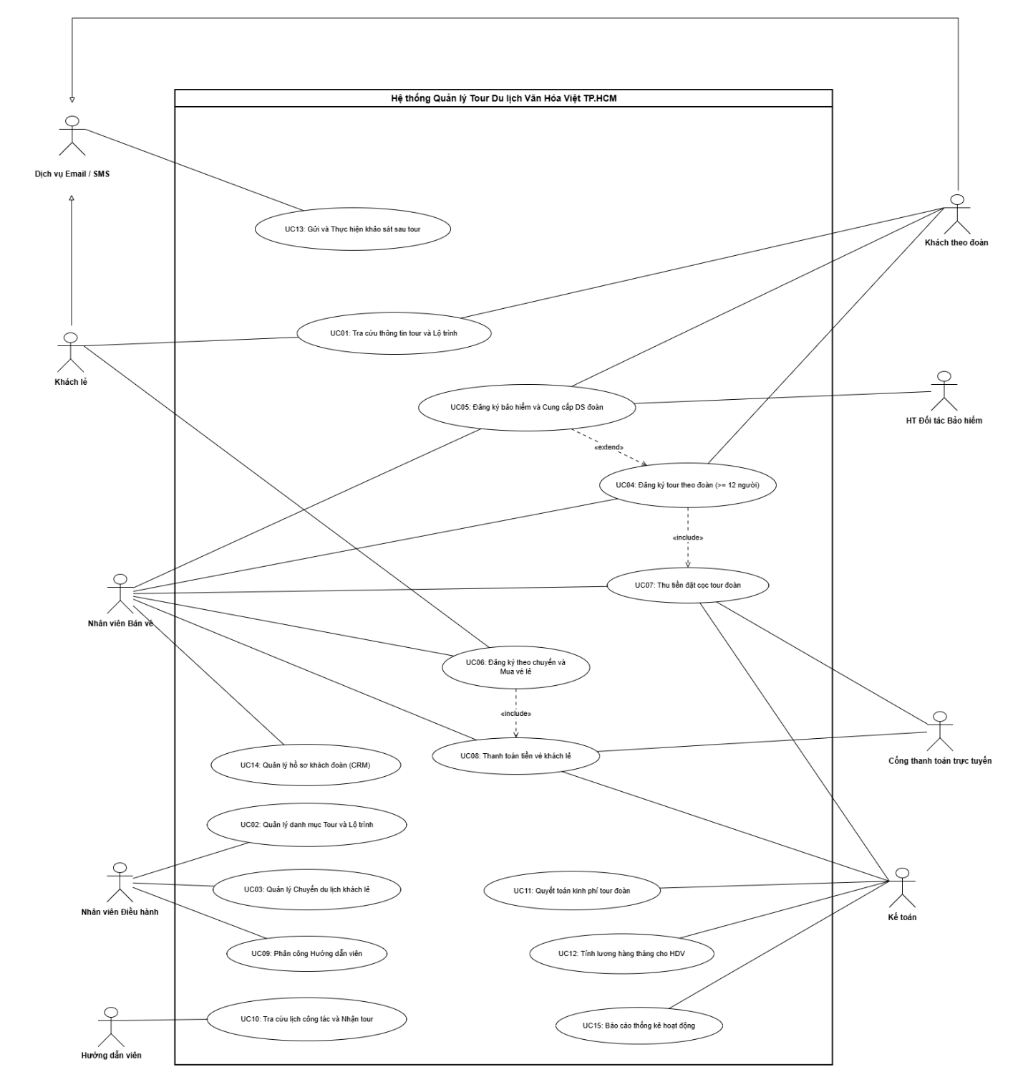

Câu 4.
Vẽ Use Case Diagram phân rã chi tiết hoạt động từ lúc khách đăng ký tour (theo đoàn hoặc t…
→ Nhập bài làm / chèn ảnh mô hình tại đây…
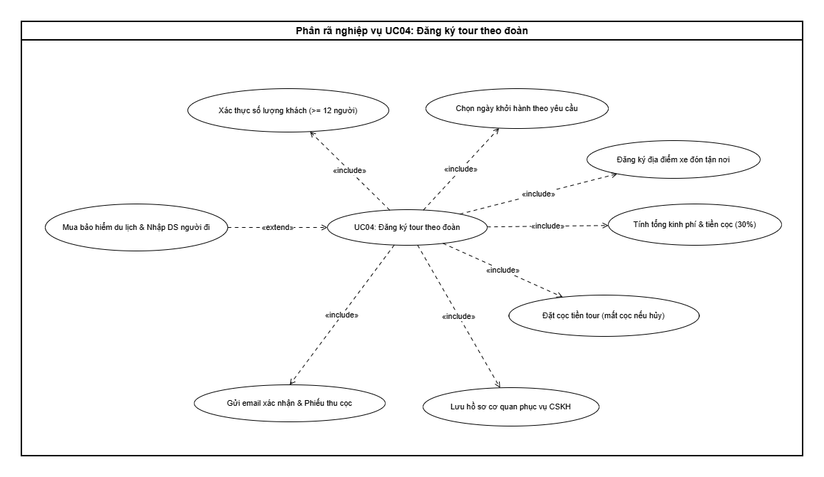

Câu 5.
Vẽ Activity Diagram cho Câu 4 ở trên. Lưu lại mô hình với tên file phù hợp.
→ Nhập bài làm / chèn ảnh mô hình tại đây…
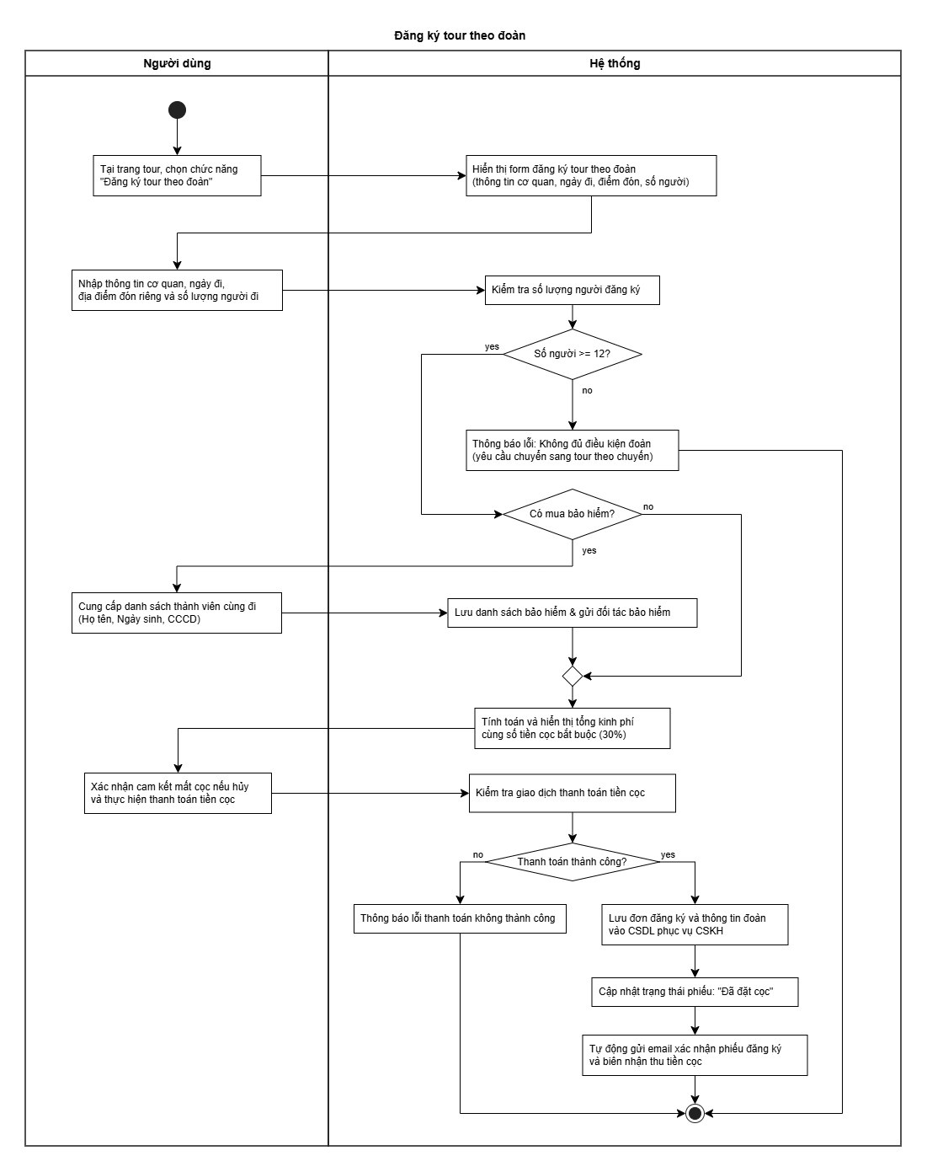

Câu 6.
Vẽ Sequence Diagram cho nghiệp vụ “Lập phiếu đăng ký” tour du lịch theo đoàn.
→ Nhập bài làm / chèn ảnh mô hình tại đây…
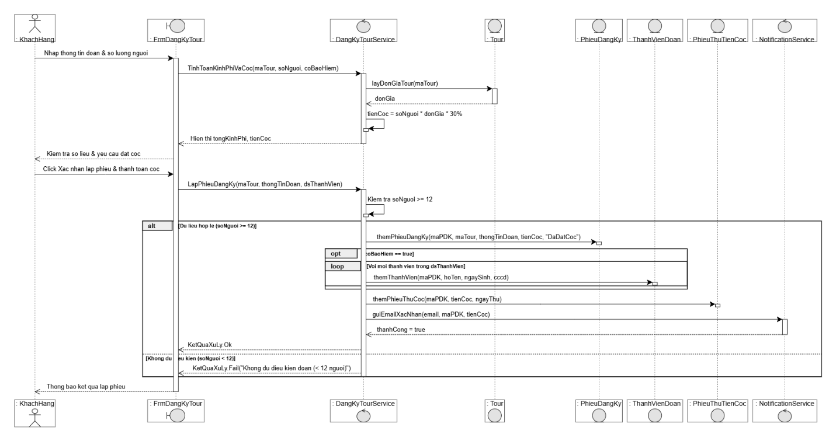

Thiết kế giao diện (Winforms)
FrmMain
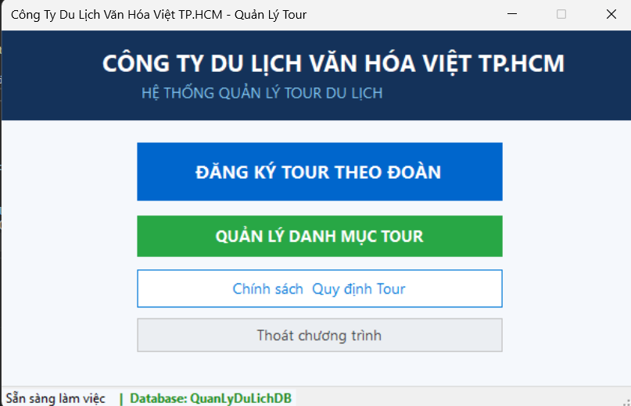

FrmDangKyTourDoan
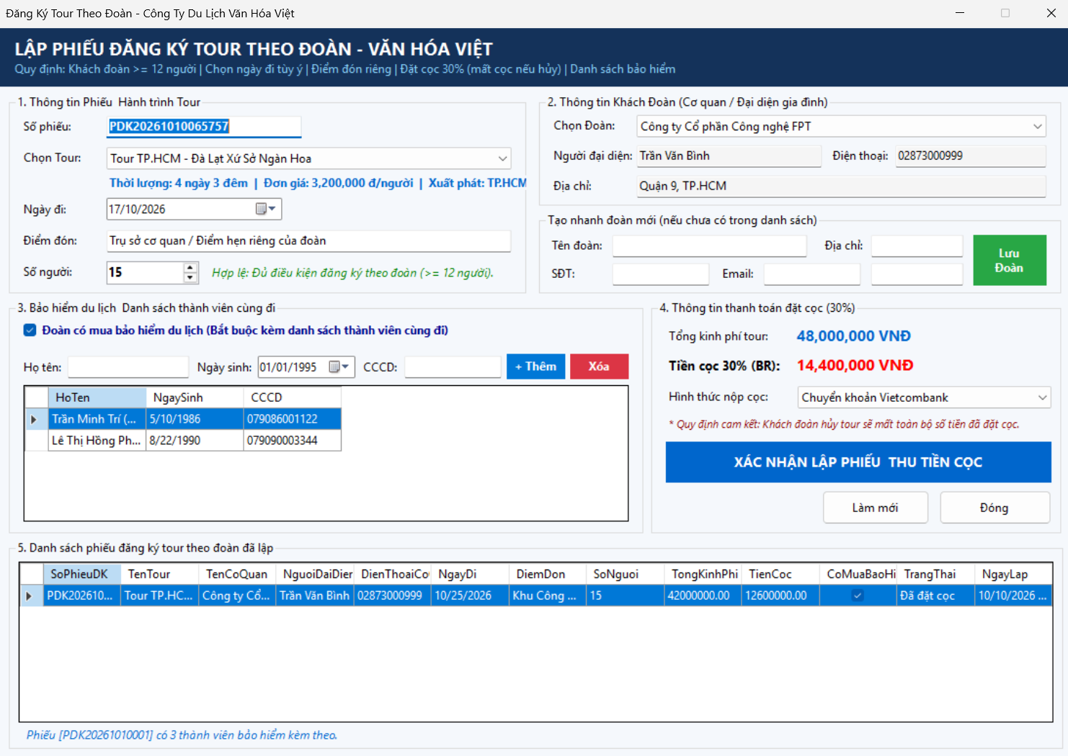

FrmTour
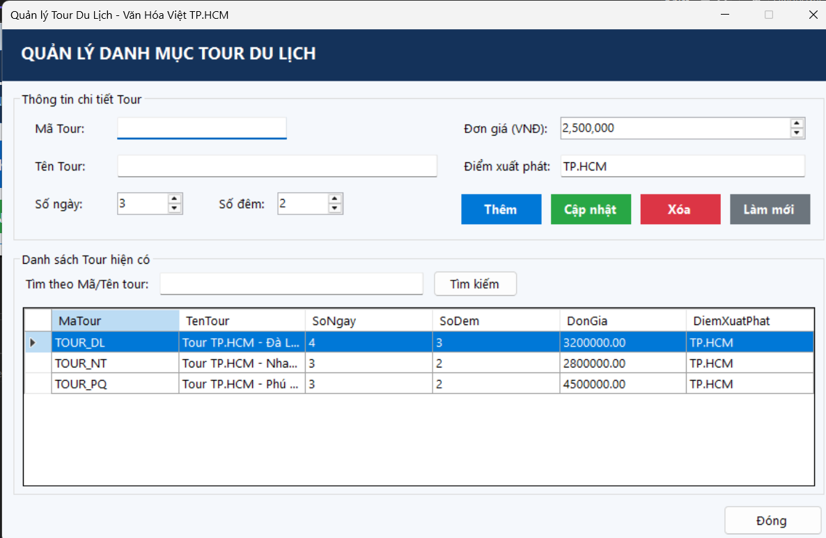

Kịch bản kiểm thử (Test Case):
Mã TC | Tên kịch bản / Nghiệp vụ kiểm thử | Dữ liệu đầu vào (Test Data) | Kết quả mong đợi (Expected Result)
TC01 | Kiểm thử Quy tắc khách đoàn  (Ràng buộc số lượng $≥12$người) | • Trường hợp lỗi: Nhập Số người = 8  • Trường hợp chuẩn: Nhập Số người = 15 | • Với 8 người: Giao diện hiện dòng cảnh báo đỏ; Khi bấm lưu, Service chặn lại và báo lỗi "Số lượng người không đủ điều kiện lập đoàn (< 12 người phải mua vé chuyến lẻ)".  • Với 15 người: Dòng trạng thái đổi màu xanh hợp lệ; tự động tính đúng Tổng kinh phí và Tiền cọc 30%.
TC02 | Kiểm thử Ràng buộc Bảo hiểm  (Có mua bảo hiểm thì bắt buộc phải có danh sách thành viên) | • Trường hợp lỗi: Tích chọn Có mua bảo hiểm nhưng danh sách thành viên = 0.  • Trường hợp chuẩn: Thêm 2 thành viên (Họ tên, Ngày sinh, CCCD). | • Trường hợp lỗi: Bị từ chối lưu, thông báo: "Đoàn có đăng ký bảo hiểm thì phải cung cấp danh sách thành viên cùng đi".  • Trường hợp chuẩn: Chấp nhận lưu thông tin thành viên kèm theo phiếu.
TC03 | Kiểm thử Giao dịch trọn gói  (SqlTransaction: Lập Phiếu + Lưu thành viên + Thu cọc 30%) | • Đầy đủ thông tin hợp lệ: Tour Nha Trang, Đoàn FPT, Ngày đi tương lai, Số người = 15, cọc Chuyển khoản. | • Service thực thi Transaction commit thành công.  • Hiện hộp thoại thông báo mã phiếu và biên nhận thu cọc.  • Form tự động làm mới mã phiếu; bảng lịch sử bên dưới cập nhật ngay phiếu mới.

